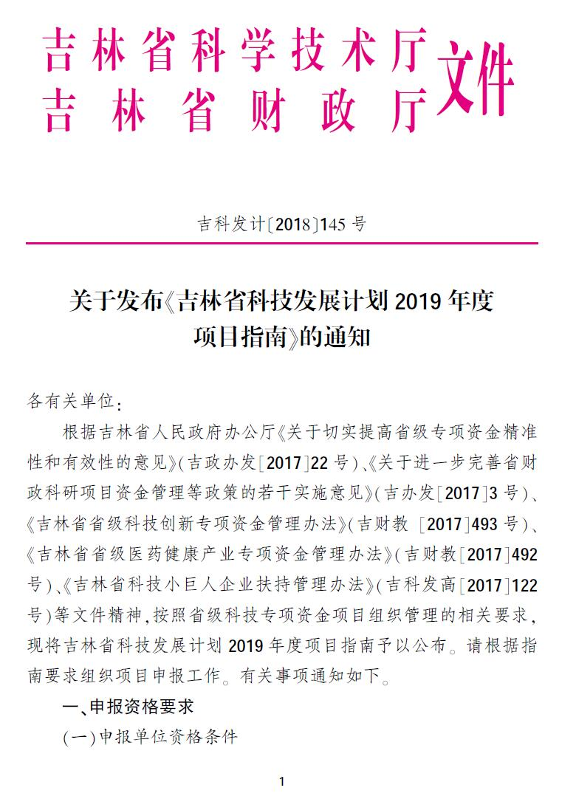
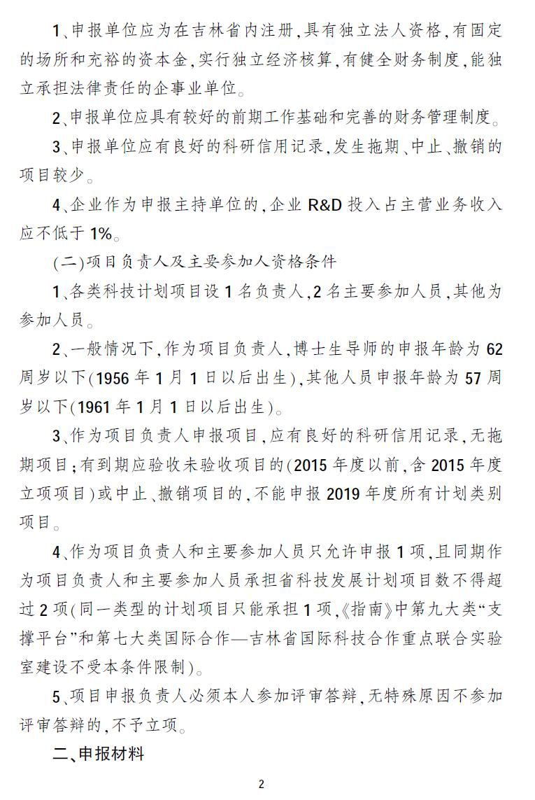
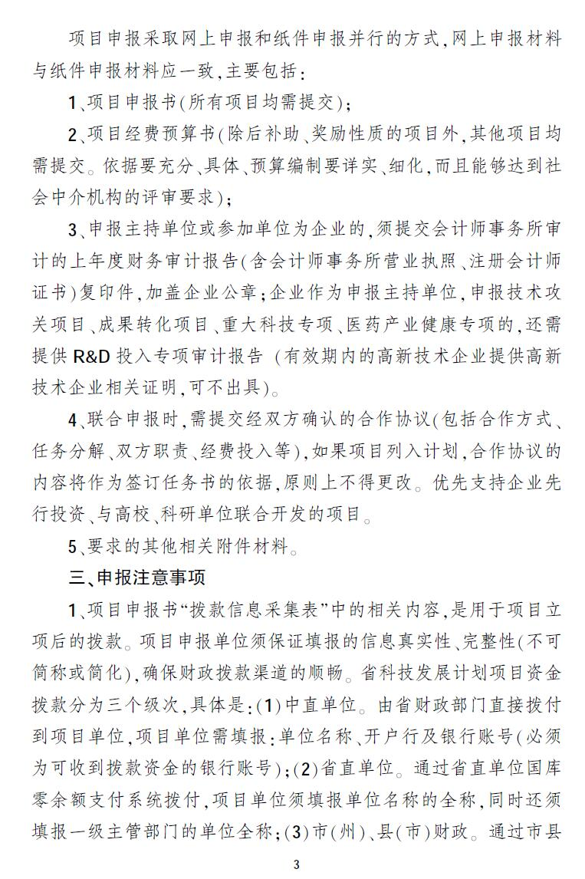
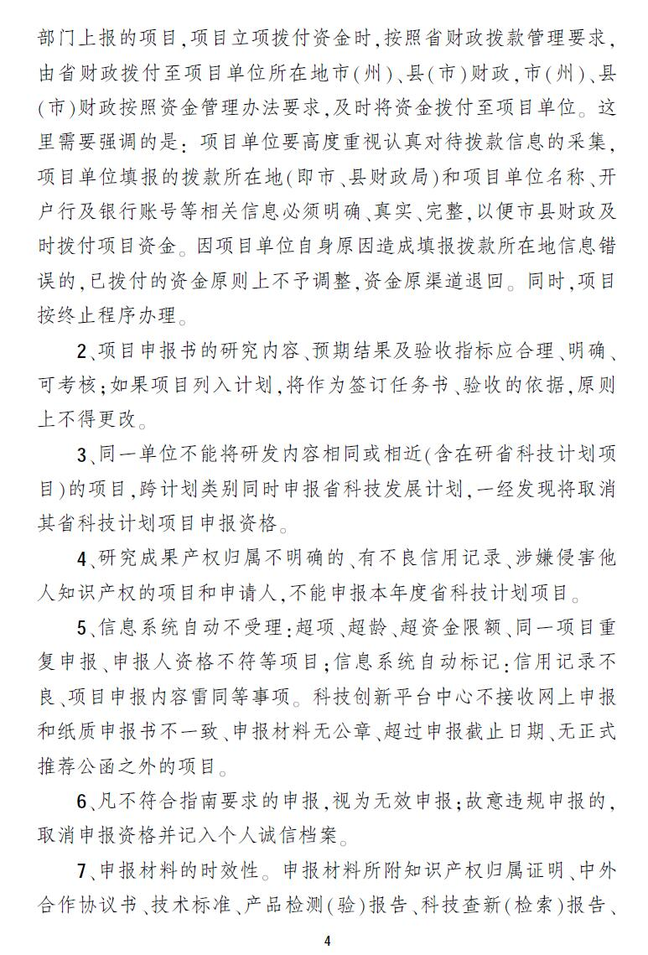
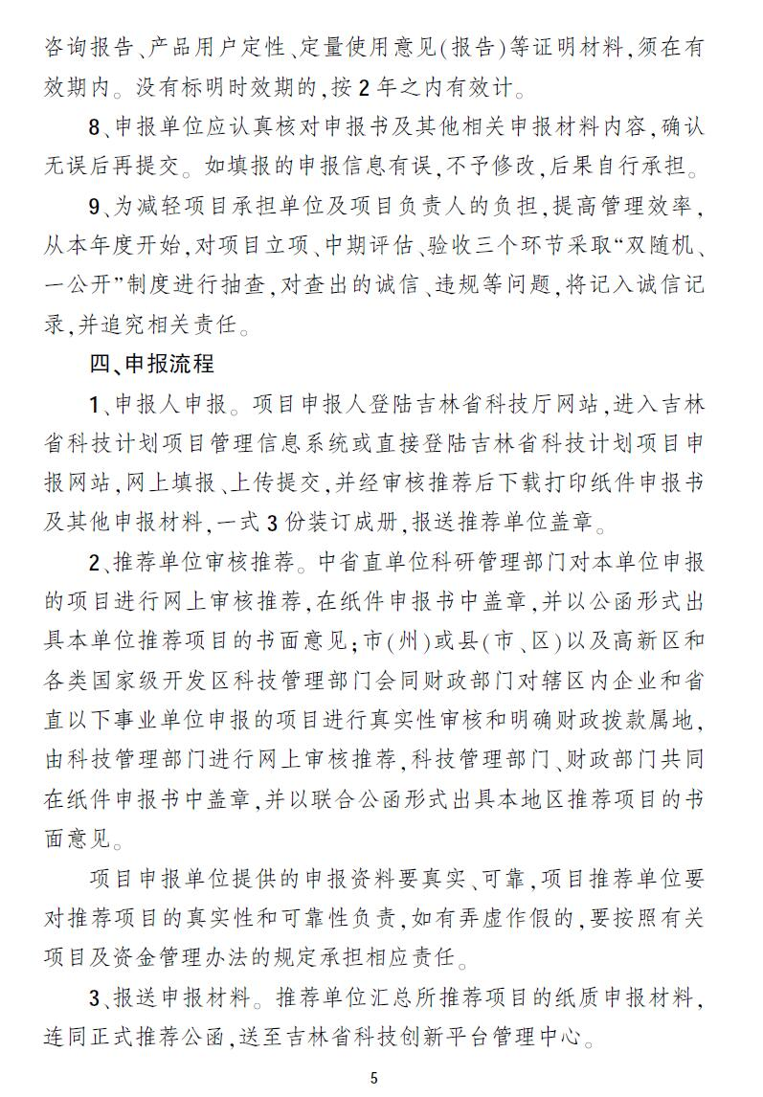
五、申报时间
本次网上申报系统截止日期2018年7月16日，纸质申报材料受理截止日期为2017年7月20日（17:00）。请各学院科研秘书在截止日期前将纸质申报材料（一式三份）统一上报到社会科学处，并发送电子版申报材料至社会科学处指定邮箱。本次课题申报不直接受理个人申报，请提前与科研秘书取得联系，逾期不予受理。
联系人：于 珊 0431-85583316 张 汀 0431-85583372
联系邮箱：271958170@qq.com

吉林省科技厅网址：http://kjt.jl.gov.cn
吉林省科技计划项目申报网址：http://www.jlkjxm.com
综合业务咨询电话：发展计划处0431-88975536
网上申报操作咨询电话：0431-89101521、89101522、89101523

